头号空间 - 玩家全流程测试执行手册
Word 交付版｜面向测试人员、产品验收人员、现场联调人员
适用版本 | v2.20
更新日期 | 2026年7月28日
覆盖系统 | PC 点播系统 + 微信小程序 + VR 头显终端
文档目标 | 测试人员按步骤执行，完成玩家到店、支付、开局、体验结束的全流程验收
本文关注玩家真实体验路径，不能只验证“能支付”，还要验证“支付后能进入设备引导/开局，结束后能正确回流”。建议按“浏览游戏 → 选择内容 → 支付确认 → 佩戴设备 → 开局体验 → 结束返回 → 会员注册/复玩”的顺序执行。
截图建议：玩家版适合同时放流程图和真实页面截图。当前版本已放入流程图，并补充了小程序支付确认页、支付成功页、支付失败页等现有素材。

一、测试前准备
检查项 |  | 要求
门店环境 |  | PC 点播系统可正常打开，至少 1 台头显可用
内容环境 |  | 至少 1 个已安装、可体验的游戏
支付环境 |  | 可发起散客扫码支付和会员支付
会员环境 |  | 至少准备 1 个已有余额 / 游戏币会员，1 个可注册新会员
观察点 |  | 要能看到支付确认结果、设备引导结果、体验结束回流结果
玩家场景 | 重点验证内容 |  | 通过标准
散客 | 浏览、扫码支付、开局、结束返回 |  | 无需登录也可完成闭环
会员主动扫码 | 优惠、预存款、游戏币、补差 |  | 扣费和展示结果正确
会员码反扫 / 店员协助 | 识别会员、确认扣费、进入开局 |  | 会员身份和支付链路正确
新玩家注册 | 注册二维码 / 小程序入会 |  | 可成功建档并进入会员链路

二、玩家全流程总览
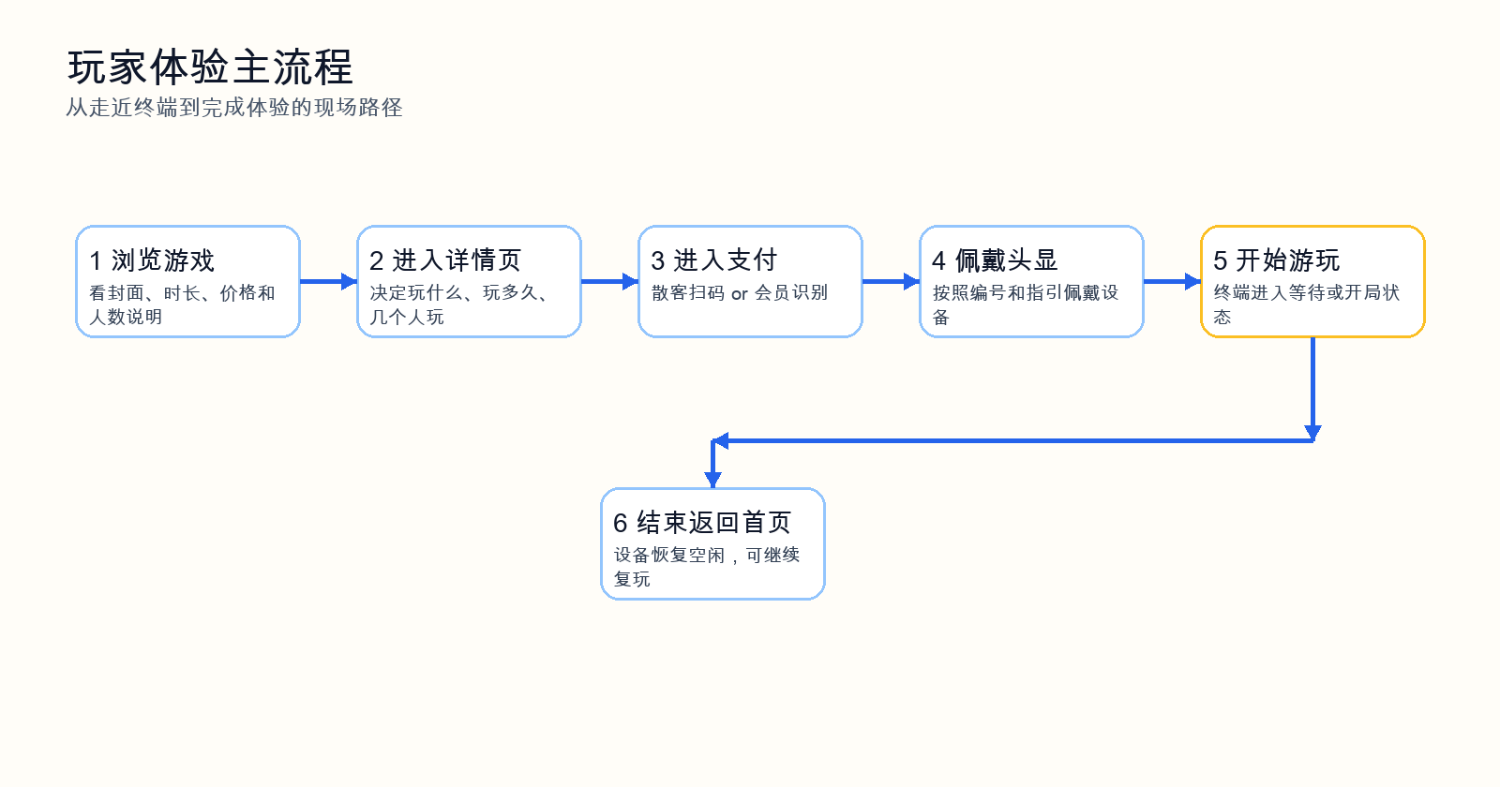
图 1：玩家体验主流程示意图
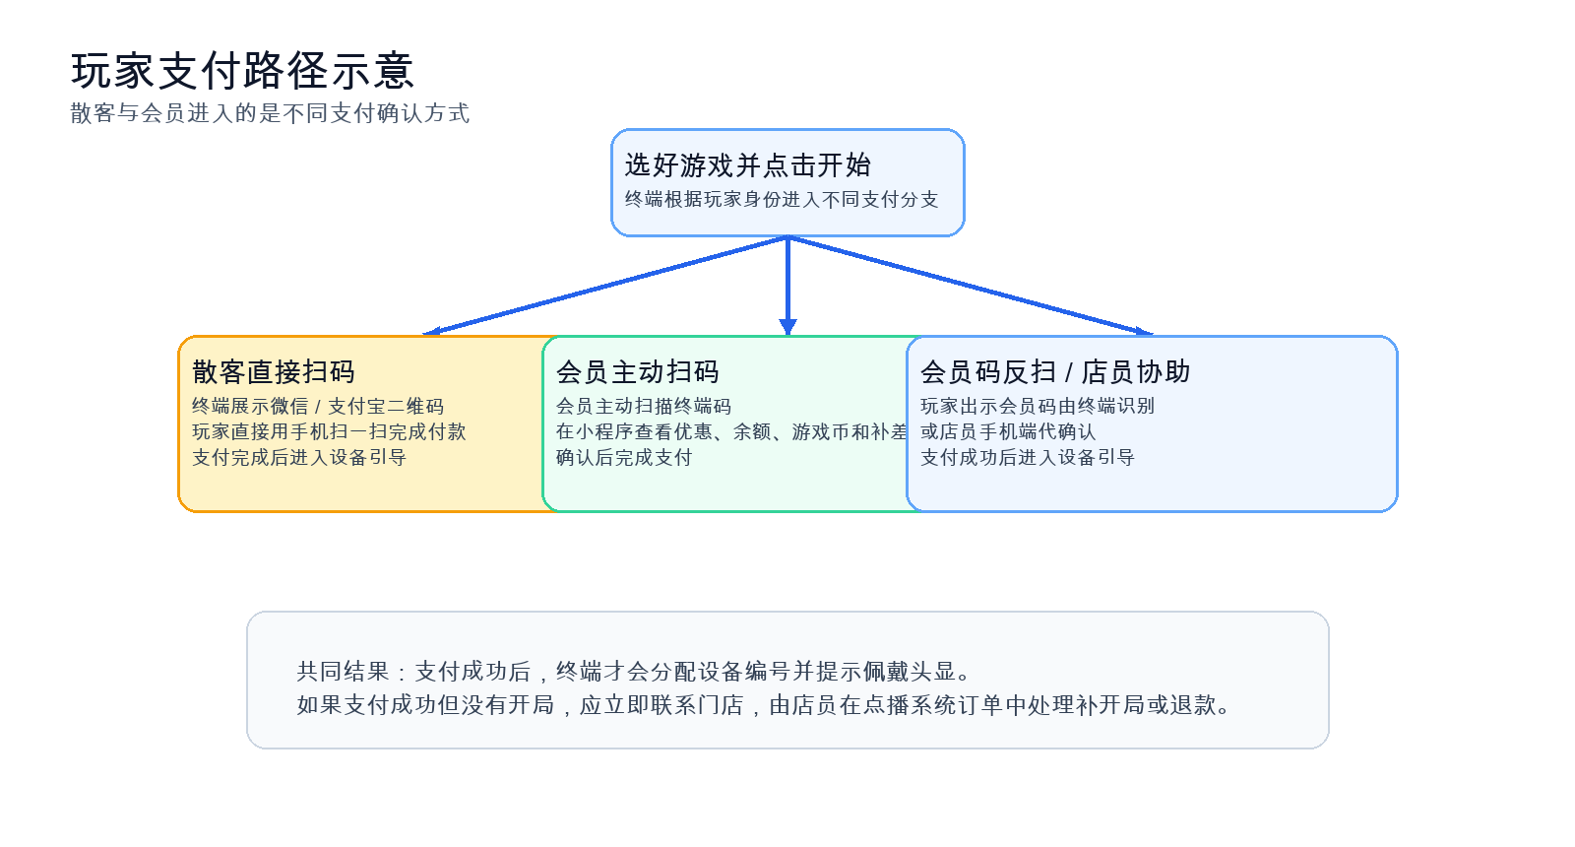
图 2：玩家支付路径示意图

三、支付页面素材参考
以下截图用于帮助测试人员理解玩家在小程序或支付确认页会看到的关键状态。
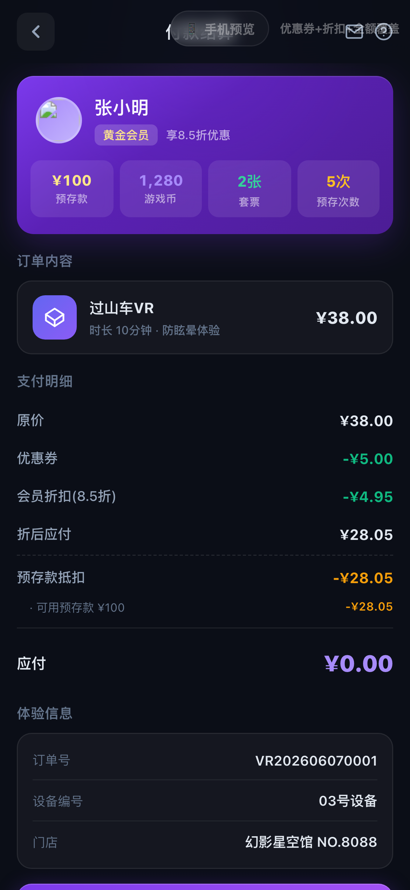
图 3：会员支付确认页示例（优惠券 + 折扣 + 全额覆盖）
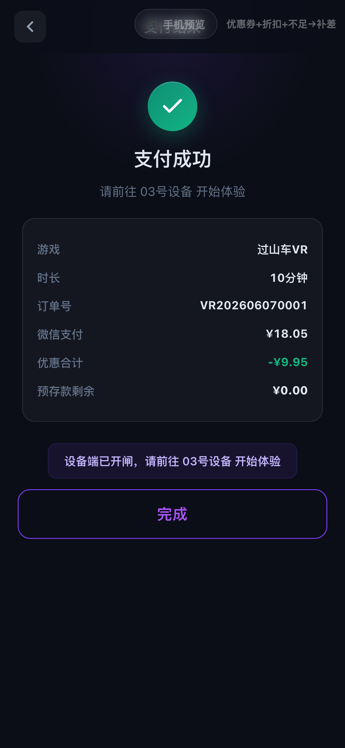
图 4：会员支付成功页示例（优惠后补差）
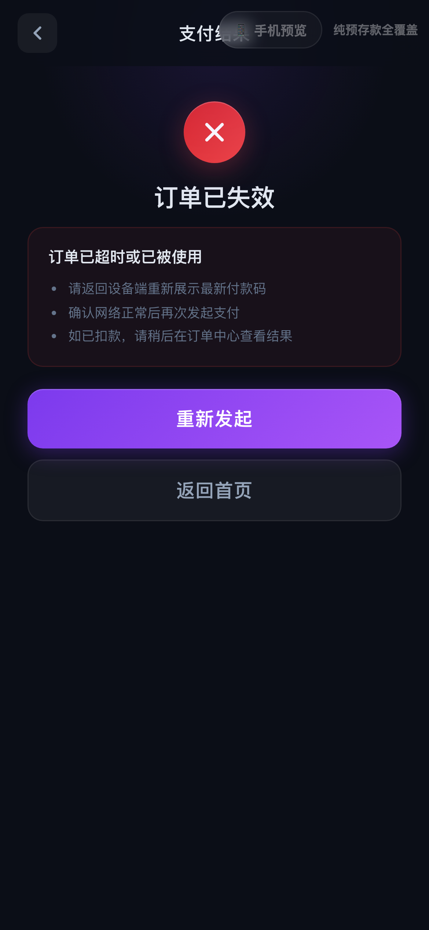
图 5：支付失败页示例

四、核心测试用例

P01 玩家可从首页浏览游戏并进入详情页
测试目标：确认玩家到店后可以顺利从终端首页浏览内容，并进入目标游戏详情页。
操作路径：PC 点播系统首页 → 游戏详情页
操作步骤：
- 打开 PC 点播系统首页。
- 观察首页是否展示可玩游戏。
- 点击任意一款游戏卡片。
- 进入详情页后查看标题、价格、时长、人数等信息。
预期结果：
- 首页可正常展示游戏列表。
- 详情页能正常打开。
- 价格、时长、支持人数等基础信息可见。

P02 玩家可选择体验配置并进入支付环节
测试目标：确认玩家可以从详情页选择时长、人数或设备数，并进入支付确认页。
操作路径：游戏详情页 → 支付确认页
操作步骤：
- 在详情页选择体验时长。
- 如为多人项目，选择人数或设备数。
- 点击“开始游戏”或等效按钮。
预期结果：
- 能进入支付环节。
- 支付前展示的项目名称、价格、时长与选择结果一致。

P03 散客扫码支付成功
测试目标：确认未注册玩家可以直接扫码支付并进入后续开局链路。
操作路径：PC 点播系统支付页 → 微信 / 支付宝扫码 → 支付成功
操作步骤：
- 在支付页选择散客支付。
- 使用微信或支付宝扫一扫终端二维码。
- 在手机侧完成支付。
- 观察终端支付完成后的状态变化。
预期结果：
- 散客无需先注册或登录。
- 支付成功后，终端不再停留在待支付状态。
- 终端进入设备引导、开局准备或等效下一步。
异常分支：
- 二维码无效或支付失败时，终端要有清晰失败状态或可重试提示。

P04 会员主动扫码支付成功
测试目标：确认会员主动扫终端码时，小程序能正确展示优惠、预存款、游戏币和补差结果。
操作路径：终端支付页 → 小程序扫一扫 → 小程序确认支付
操作步骤：
- 在终端选择会员主动扫码支付。
- 使用头号空间小程序扫一扫。
- 观察小程序支付确认页中的优惠、预存款、游戏币和补差金额。
- 完成支付。
预期结果：
- 小程序能识别会员身份。
- 优惠、会员资产和补差金额展示正确。
- 支付成功后，终端进入设备引导或开局链路。
异常分支：
- 余额或游戏币不足时，应正确显示补差。
- 支付失败时应停留在可重试状态。

P05 会员码反扫 / 店员协助支付成功
测试目标：确认玩家出示会员码或由店员协助时，仍可完成正确的会员支付闭环。
操作路径：小程序会员码 → 终端识别 → 支付确认
操作步骤：
- 打开玩家小程序会员码。
- 由终端或店员侧识别会员码。
- 确认支付明细。
- 完成支付并观察终端状态。
预期结果：
- 会员身份识别成功。
- 支付明细正确。
- 支付成功后可继续进入开局链路。

P06 支付成功后进入设备引导或开局状态
测试目标：确认玩家支付成功后不会断链，而是能继续进入佩戴设备和开局环节。
操作路径：支付成功页 → 设备引导 / 开局准备
操作步骤：
- 完成任意一种支付成功场景。
- 观察终端是否展示设备编号、佩戴提示或开局倒计时。
- 核对设备编号是否与门店现场安排一致。
预期结果：
- 支付成功后有明确后续动作。
- 玩家能知道自己该佩戴哪台设备。
- 不会出现支付成功但终端无响应的状态。
异常分支：
- 支付成功但未开局时，应记录订单号并回查门店点播系统订单。

P07 佩戴设备后成功开始体验
测试目标：确认玩家戴上头显后，可以进入实际体验状态。
操作路径：设备引导 → 佩戴头显 → 开始游玩
操作步骤：
- 根据终端提示佩戴头显。
- 如门店需要店员辅助，完成辅助后等待系统启动。
- 观察头显或终端是否进入游戏中状态。
预期结果：
- 玩家能进入实际游戏体验。
- 头显不会停留在未启动或错误状态。
- 终端或后台可识别当前已开局。

P08 体验结束后正确返回首页或结束状态
测试目标：确认游戏到时或结束后，玩家链路能正常收口。
操作路径：游戏中 → 结束 → 首页 / 待机页
操作步骤：
- 完成一次完整体验或模拟到时结束。
- 观察头显结束状态。
- 观察终端是否返回首页、待机页或结束确认状态。
预期结果：
- 体验结束后有明确结束反馈。
- 终端回到可继续下一单的状态。
- 设备恢复为空闲或可继续服务状态。

P09 新玩家可注册会员并进入会员链路
测试目标：确认未注册玩家到店后，可以通过门店注册码或小程序完成注册，并在后续使用会员支付。
操作路径：门店注册码 / 小程序 → 注册会员 → 回到终端支付
操作步骤：
- 扫描门店注册码或打开小程序注册入口。
- 填写手机号并完成注册。
- 回到终端重新选择游戏。
- 验证会员身份可被识别。
预期结果：
- 注册成功。
- 后续可按会员身份支付。
- 新会员礼包或基础权益展示与配置一致。

P10 玩家异常场景可被正确识别和记录
测试目标：确认测试人员知道哪些玩家异常需要记录并回查。
操作步骤：
- 模拟支付失败。
- 模拟支付成功但未开局。
- 模拟设备编号错误或引导错误。
- 模拟中途退出或结束异常。
预期结果：
- 每种异常都有可记录的现象和订单信息。
- 测试人员知道应回查支付结果、门店点播订单、设备绑定关系。
异常分支：
- 支付失败重点看失败页和终端状态。
- 支付成功未开局重点记录订单号、设备号、发生时间。
- 设备编号错误重点回查主机与头显绑定关系。

五、通过标准
- 至少完成 1 次散客支付闭环测试。
- 至少完成 1 次会员支付闭环测试。
- 至少完成 1 次支付成功后的设备引导 / 开局测试。
- 至少完成 1 次体验结束回流测试。
- 至少完成 1 次新玩家注册会员测试。
- 至少记录 1 组异常场景样例。

六、截图清单建议
截图名称 | 建议来源
点播系统首页 | 玩家浏览游戏入口
游戏详情页 | 价格、时长、人数展示
散客支付页 | 终端二维码支付页面
会员支付确认页 | 小程序确认支付页面
支付成功页 | 支付完成后的状态页
支付失败页 | 支付失败或取消场景
设备引导页 | 支付成功后的设备编号 / 佩戴提示
体验结束页 | 结束后回到首页或待机页的状态
会员注册页 | 门店注册码或小程序注册入口

